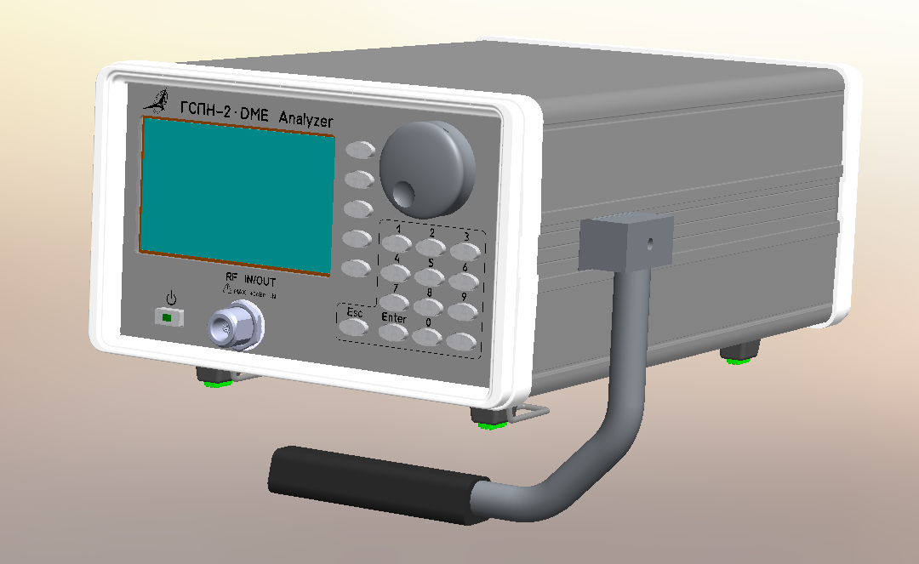

## ГСПН-2 предназначен для измерения параметров радиомаяков с форматом сигнала DME/N, DME/NL.

## Отечественный аналог ГСПН-2 – ГИР-95 Челябинского радиозавода «Полет»

## Переносной малогабаритный прибор

## Цветной жидкокристаллический дисплей

## Питание от сети и от встроенных аккумуляторов

## Возможность использования для проведения измерений в зоне излучения радиомаяков

## Измерение всех параметров сигналов радиомаяка с форматом DME

## Подключается к персональному компьютеру по интерфейсу USB

## Основные режимы работы:

## Измерение параметров в зоне излучения радиомаяка с использованием антенны;

## Измерение параметров радиомаяка путем непосредственного подключения ГСПН-2 к радиомаяку через аттенюатор;

Имитация радиомаяка с форматом сигнала DME/N, DME/NL.

## Параметры радиомаяка, измеряемые ГСПН-2:

Задержка ответа радиомаяка на запрос;

Эффективность радиомаяка по ответу;

Эффективность радиомаяка по ответу при отстройке частоты запроса;

Параметры радиоимпульса (фронт, спад, длительность по уровню 0,5);

Кодовый интервал ответа;

Уровень чувствительности приемника маяка;

Распределение ошибки ответа дальности;

Частота повторения импульсных пар, излучаемых радиомаяком;

Сигнал опознавания радиомаяка.

Проверка работы системы регулирования числа запросов радиомаяка.

Технические характеристики ГСПН-2

## Зона действия ГСПН-2 в горизонтальной плоскости составляет 360°.

## Зона действия ГСПН-2 в вертикальной плоскости от 0 до 40°.

## Дальность действия ГСПН-2 по дальности до 5 км от радиомаяка.

## Диапазон рабочих частот ГСПН-2 960 – 1215 МГц, 252 рабочих каналов образуются путем спаривания значений несущих частот сигналов запроса и ответа. Шаг перестройки частоты составляет 10 кГц.

## Погрешность рабочей частоты передающего канала ГСПН-2 должна быть не более +0,0005 %.

## Погрешность, вносимая ГСПН-2 в измерение дальности, не должна превышать ±7,5 м (±50 нс) для 70 % измерений.

## Пиковая импульсная мощность, подводимая к антенне должна составлять не менее 1 Вт. Динамический диапазон изменения выходной мощности ГСПН-2 составляет 65 дБ. Шаг установки мощности составляет 1 дБ ±10%.

## Чувствительность приемника ГСПН-2 должна быть не хуже, чем минус 67дБмВт.

## Динамический диапазон приемника ГСПН-2 должен составлять не менее, чем 55 дБ.

## Номинальные значения интервалов между импульсами, измеренные между точками на уровне 0,5 амплитуды на их передних фронтах должны быть не хуже, чем 12±0,025 мкс при индексе канала Х, 36±0,025 мкс при индексе канала Y.

## Максимальная мощность импульсов, образующих одну любую импульсную пару, не должна отличаться более чем на 0,1 дБ.

Условия эксплуатации ГСПН-2:

температура воздуха от минус 10° до + 50° С;

повышенная относительная влажность воздуха до 98% при + 25°С.

Конструкция ГСПН-2

Габариты (Ш х Г х В): 300 х 400 х 250

Масса: 7 кг

Комплектность (ориентировочно):

Блок ГСПН-2

Комплект документации

Внешний источник питания

Кабели высокочастотные

Аттенюатор 30 дБ

Антенна